تمرین 1 – کاربرد سیستم های هوشمند در پزشکی

مازندرانیان – 830402066

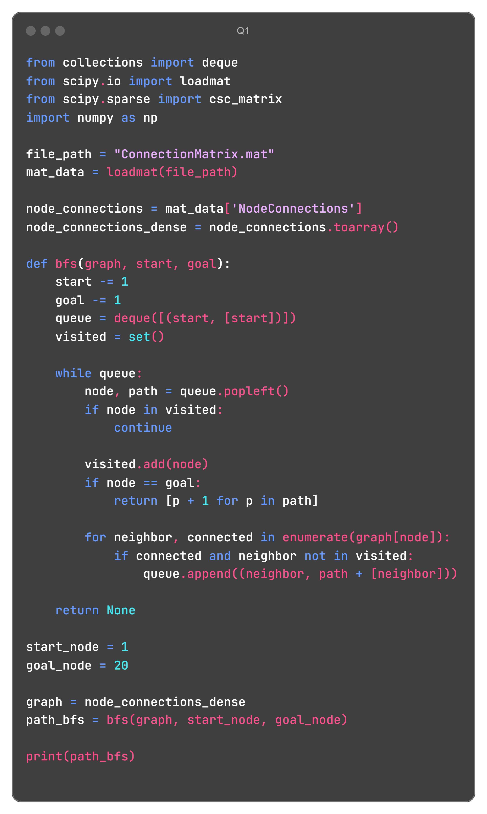

این کد از چند بخش اصلی تشکیل شده است. ابتدا، با استفاده از کتابخانه‌های deque از ماژول collections، loadmat از scipy.io، و csc_matrixاز scipy.sparse داده‌ها بارگذاری می‌شوند. فایل **ConnectionMatrix.mat**شامل ماتریسی از اتصالات گره‌ها است که پس از بارگذاری با استفاده از متد toarray() به یک آرایه متراکم تبدیل می‌شود. سپس، تابع bfsکه الگوریتم جستجوی اول سطح را پیاده‌سازی می‌کند، تعریف شده است. این تابع از یک **صف** برای مدیریت گره‌ها و مسیرها استفاده کرده و با استفاده از مجموعه‌ای به نام visited، گره‌های بازدید شده را پیگیری می‌کند تا از حلقه‌های بی‌پایان جلوگیری کند. در نهایت، در کد اصلی، گراف (ماتریس اتصالات) به عنوان ورودی به تابع bfs داده می‌شود و مسیر یافت شده بین گره شروع و هدف محاسبه و چاپ می‌شود.

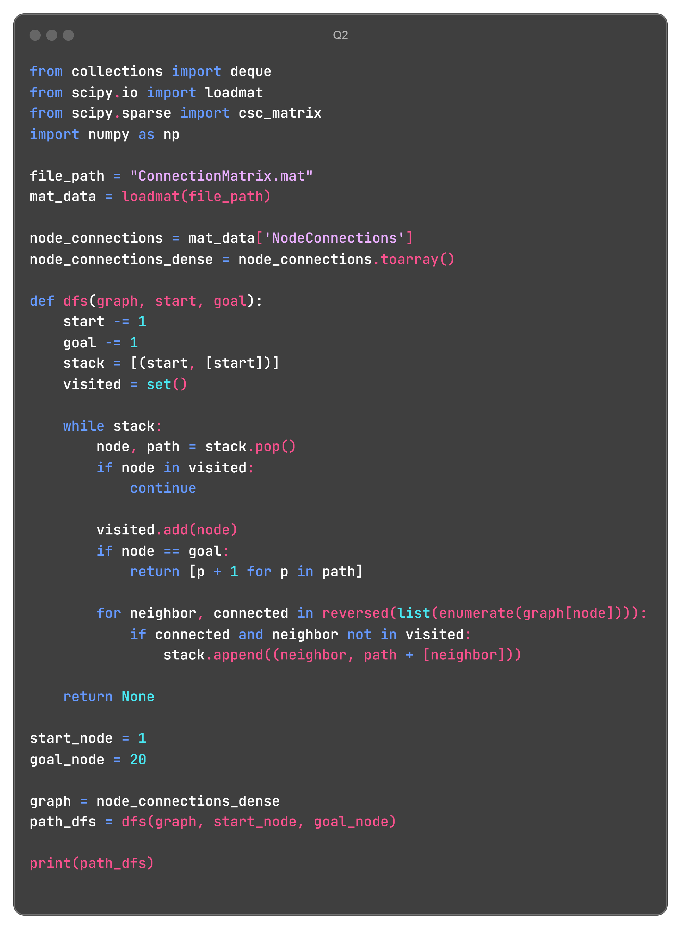

الگوریتم جستجوی عمقی (DFS) را برای گرافی که در قالب یک ماتریس ارتباطی از یک فایل بارگذاری شده، پیاده‌سازی می‌کند. ابتدا فایل شامل اطلاعات گراف بارگذاری می‌شود و سپس با استفاده از یک تبدیل، آن را به یک آرایه چگال تبدیل می‌کند. در الگوریتم DFS، گره‌ها به‌صورت عمیق بررسی می‌شوند تا زمانی که به گره هدف برسند یا همه مسیرها بررسی شوند. در نهایت، اگر مسیری بین گره شروع و هدف پیدا شود، مسیر را برمی‌گرداند. در این کد همسایه‌ها در ترتیب معکوس پیمایش می‌شوند که ممکن است ترتیب گره‌های بازدید شده را تغییر دهد. به‌طور کلی، این کد به دنبال پیدا کردن مسیری بین دو گره خاص در گراف است. 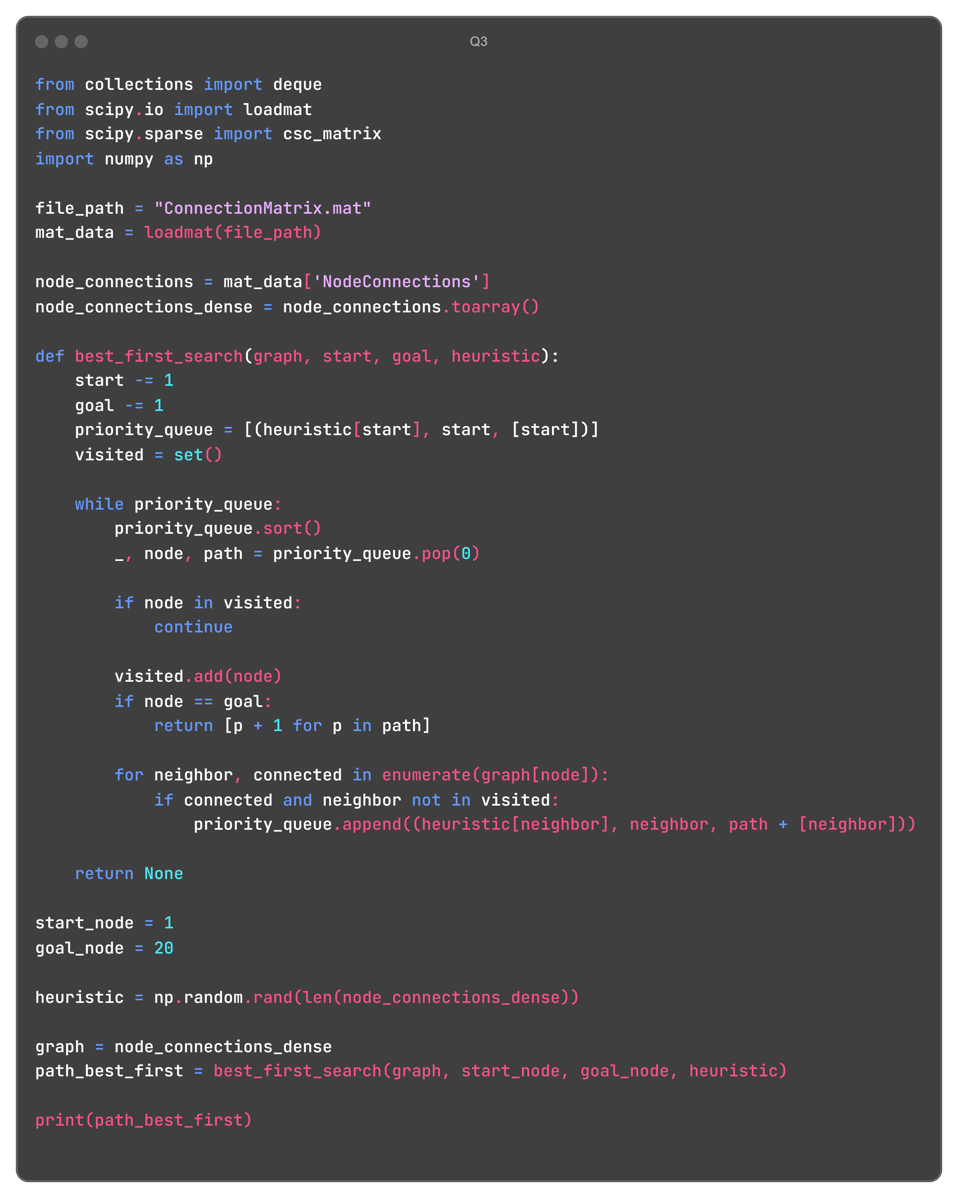

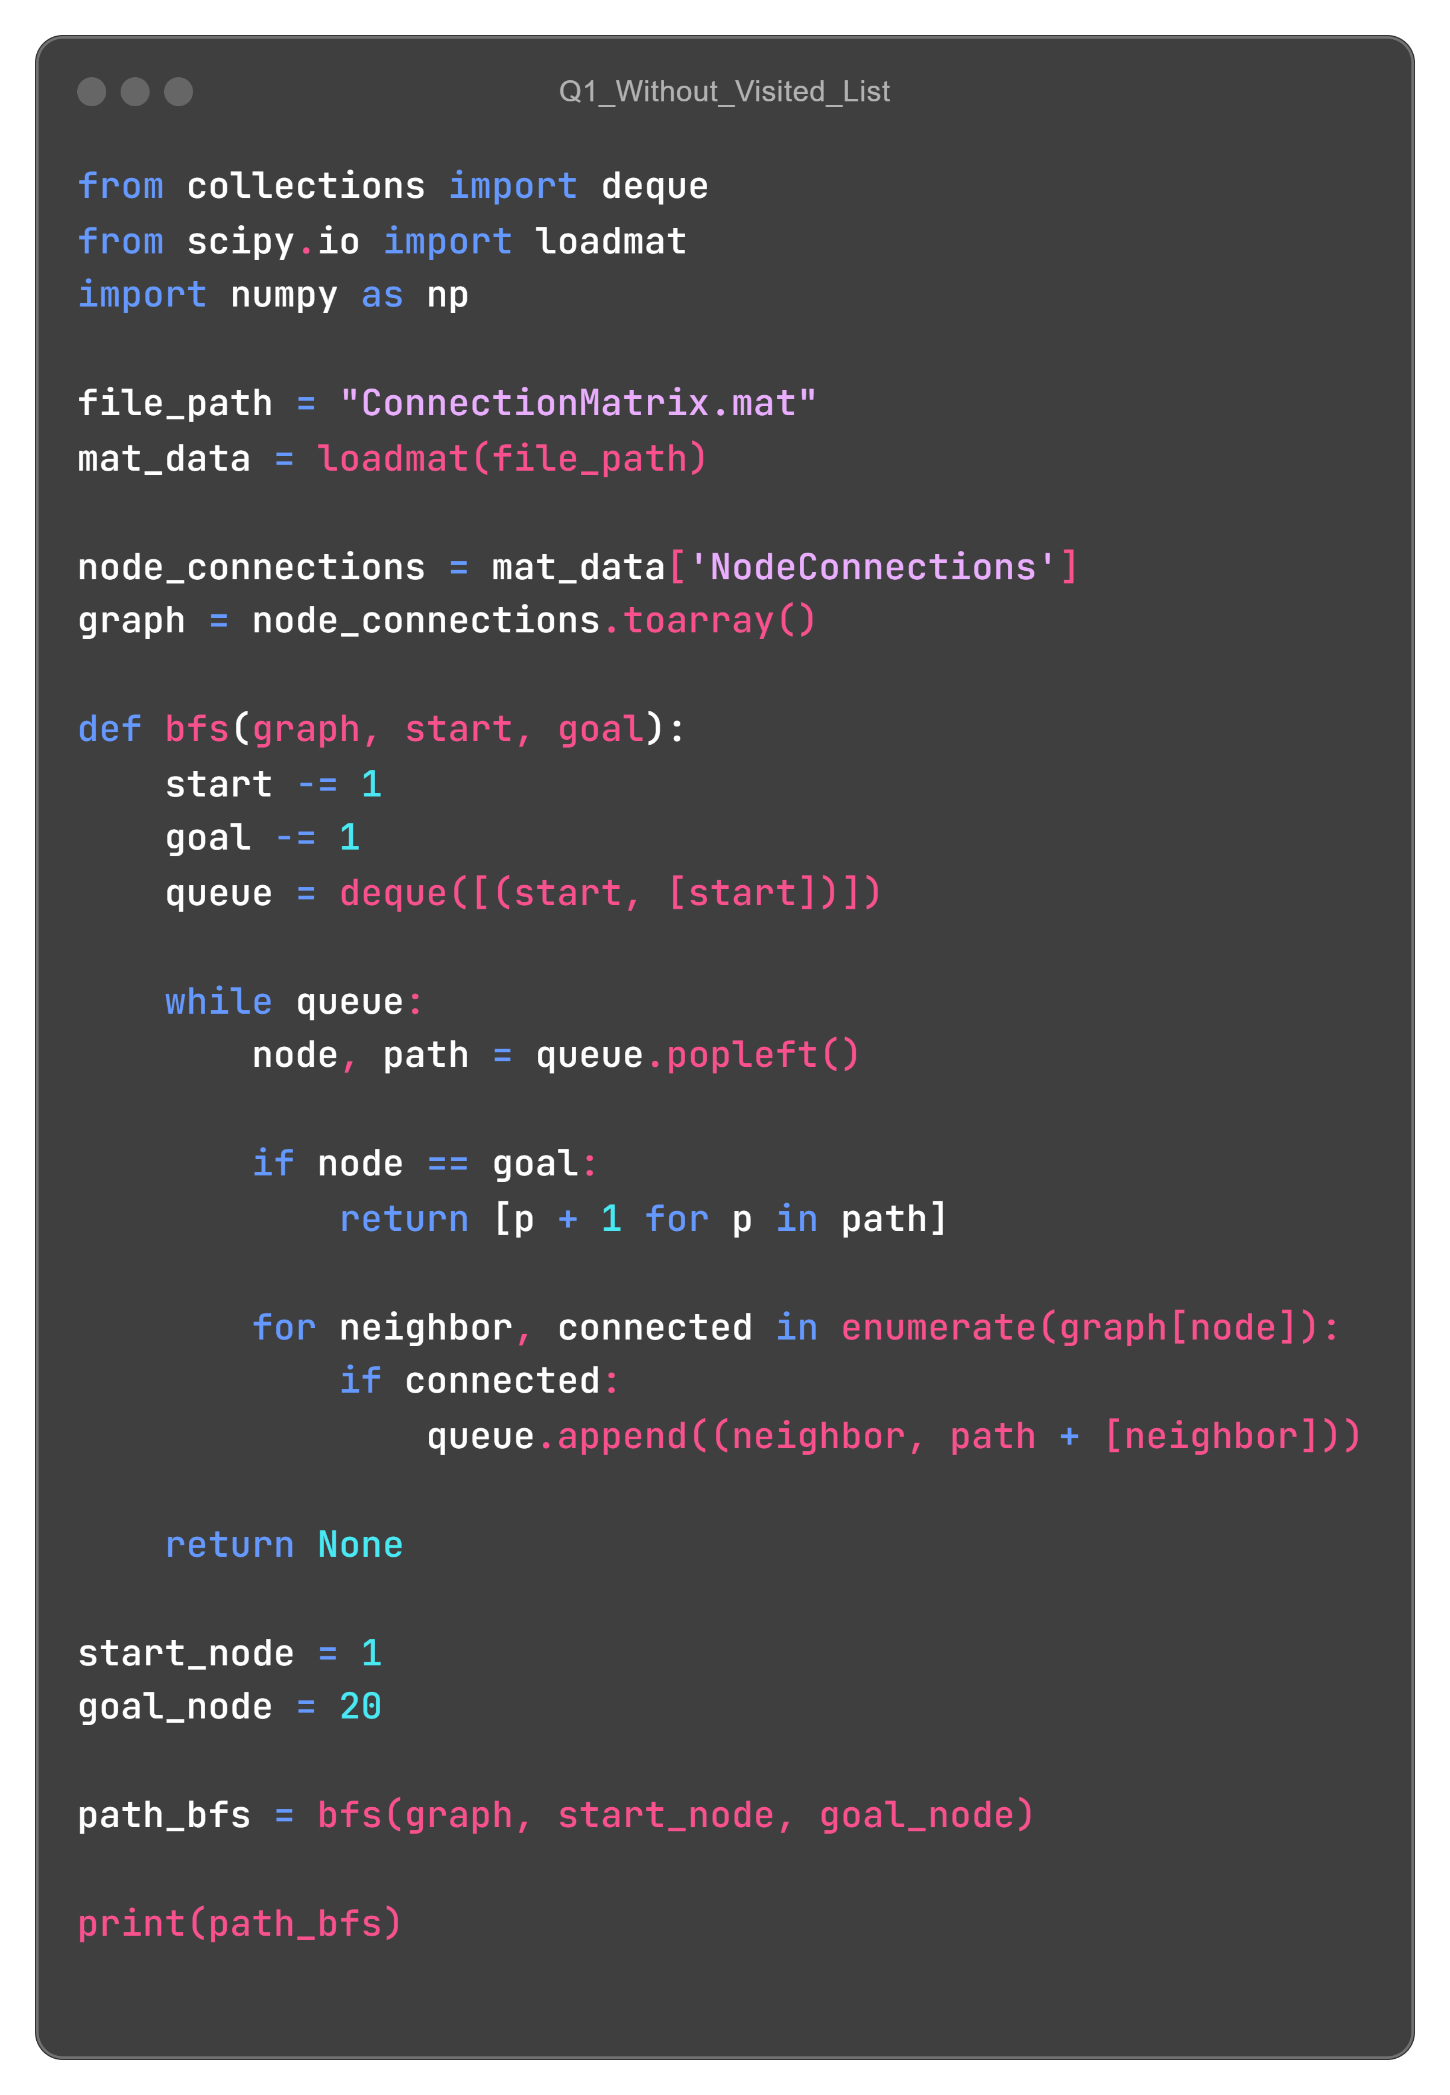

این کد الگوریتم جستجوی بهترین اول (Best First Search) را پیاده‌سازی می‌کند تا مسیری از گره شروع به گره هدف در یک گراف پیدا کند. ابتدا ماتریس ارتباطات گراف از یک فایل بارگذاری می‌شود و به فرمت چگال تبدیل می‌گردد. سپس یک هیوستیک تصادفی برای هر گره تولید می‌شود که به‌عنوان معیاری برای اولویت‌بندی گره‌ها در صف استفاده می‌شود. در هر مرحله، گره‌ای که کمترین مقدار هیوستیک را دارد از صف اولویت خارج شده و بررسی می‌شود. همسایه‌های آن گره به صف اضافه می‌شوند و این فرایند ادامه می‌یابد تا زمانی که گره هدف پیدا شود. در نهایت، مسیر از گره شروع به گره هدف برگردانده می‌شود.

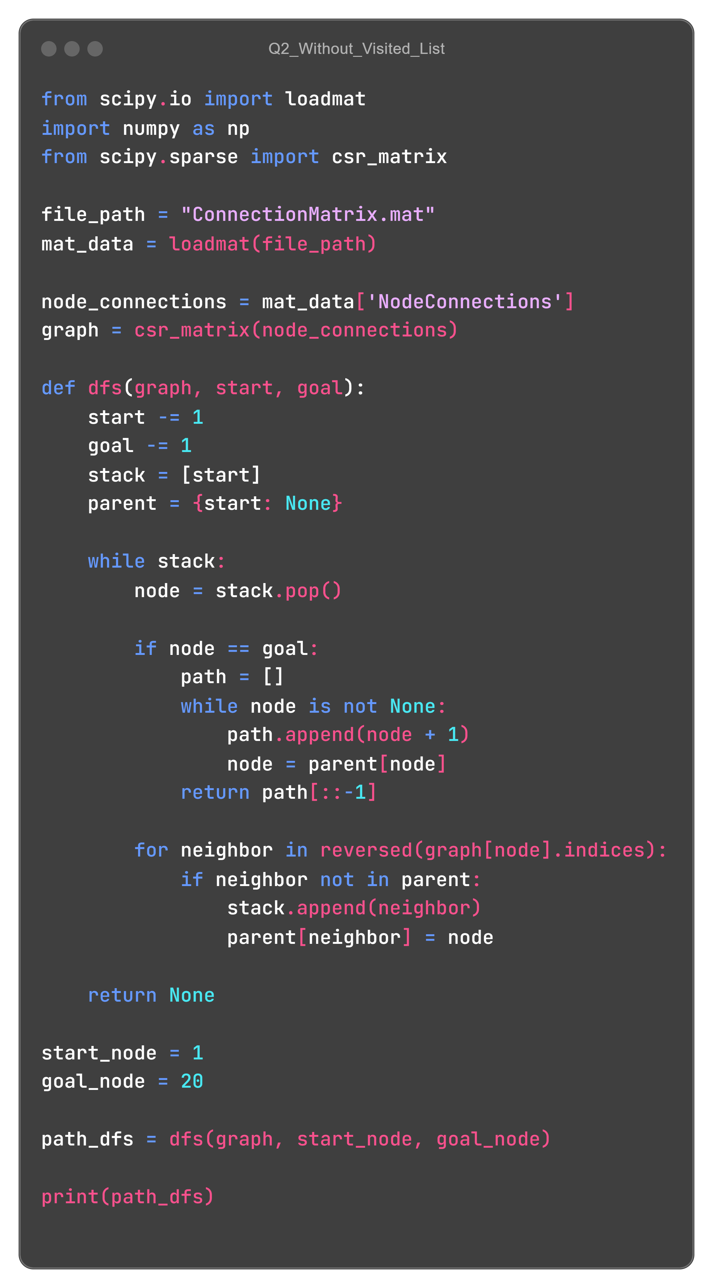

الگوریتم جستجوی عمقی پیشرفته (Progressive Deepening Search) را پیاده‌سازی می‌کند که ترکیبی از جستجوی عمقی با عمق محدود است. الگوریتم به‌طور تدریجی عمق جستجو را از صفر شروع کرده و تا عمق مشخصی (که در اینجا ۵۰ است) افزایش می‌دهد. در هر مرحله، جستجوی عمقی محدود (DLS) اجرا می‌شود و گره‌ها بررسی می‌شوند تا زمانی که به گره هدف برسند یا عمق جستجو تمام شود. اگر مسیر پیدا نشود، عمق جستجو بیشتر می‌شود تا زمانی که مسیر به گره هدف پیدا شود یا عمق حداکثر جستجو به پایان برسد.

